**考点四十六、小儿热性惊厥**

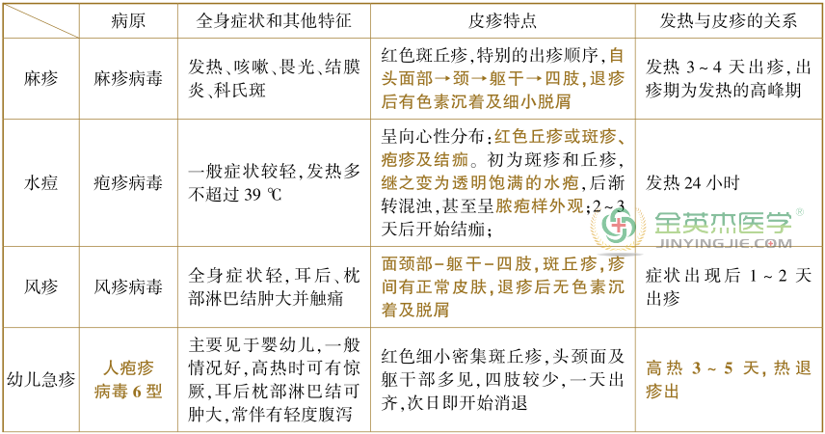

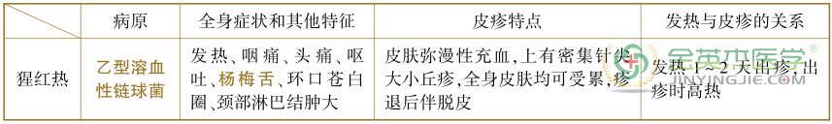

**考点四十七、病毒性肝炎**

　　(一)甲型肝炎

　　1.临床表现　一般为自限性疾病，无慢性患者和病毒携带状态。

　　(1)典型病例:发病初期常有乏力、厌食、恶心、呕吐。

　　(2)黄疸型肝炎:继上述表现后出现皮肤巩膜黄染、尿色深黄。

　　(3)重型肝炎:通常有:①严重乏力;②黄疸迅速加深;③明显出血倾向;④神经系统症状如烦躁、谵妄、嗜睡以致昏迷;⑤尿少或无尿。

　　2.诊断(鉴别诊断)

　　(1)主要临床表现:消化系统症状、全身表现及黄疸。

　　(2)体征:肝肿大，可有触痛、叩痛。 重症患者肝脏萎缩。

　　(3)实验室检查:①血清酶检查:常用的有血清丙氨酸转移酶(ALT)和血清天冬氨酸转移酶(ASL)。 血清酶在肝炎潜伏期、发病初期及隐性感染期均可升高，故有助于早期诊断。 ②胆红素测定:直接和间接胆红素均升高，尿胆红素、尿胆原可有不同程度的增加。 ③血清免疫学检查:抗 HAV IgM 有早期诊断的价值，抗 HAVIgG 4 倍以上的升高有确诊价值。 ④重症患者:凝血功能明显异常，数日内血清胆红素大于 171 μmol/ L，或每日升高值大于 17.1 μmol/ L，并常表现为血清酶的升高与胆红素增高不平行，即胆、酶分离。

　　(二)乙型肝炎

　　1.临床表现

　　(1)多数患者感染乙型肝炎病毒后缺乏明显症状，以隐性感染为主，容易形成慢性感染状态，对肝脏造成持续性损伤，部分人发展为慢性肝炎、肝硬化，甚至肝癌。

　　(2)可表现为乏力、食欲减退、腹胀。

　　(3)重型肝炎的临床表现与甲型肝炎类似。 在重型肝炎患者中，乙型肝炎最多见。

　　2.诊断

　　需综合流行病学资料、临床表现及辅助检查，确诊有赖于免疫学检查。

　　(1)乙型肝炎五项:是临床常用的乙型肝炎免疫学检查，包括:①HBsAg;②HBsAb;③HBeAg;④HBeAb;⑤HBcAb。 其临床意义:

　　A:第①项阳性，其余四项阴性，说明是急性病毒感染的潜伏期后期。

　　B:第①、③、⑤项阳性，其余两项阴性，俗称大三阳，如肝酶正常，为乙型肝炎病毒携带状态，传染性相对较强。

　　C:第①、④、⑤项阳性，其余两项阴性，俗称小三阳，如肝酶正常，为乙型肝炎病毒携带状态，部分患者有传染性。

　　D:第①、⑤项阳性，其余三项阴性，说明急性 HBV 感染或乙型肝炎病毒携带者，传染性弱。

　　E:第⑤项阳性，有几种可能性:既往感染;恢复期抗-HBs 尚未出现;无症状乙型肝炎病毒携带者。

　　F:第②、④、⑤项阳性，其余两项阴性，说明是感染的恢复期，已有一定的免疫力。

　　G:第②项阳性，其余四项阴性，说明:曾经注射过乙型肝炎疫苗并产生了抗体，有免疫力;曾经有过乙型肝炎病毒的感染，现具有一定的免疫力。

　　(2)HBV DNA:可以反映在感染者体内 HBV 的复制水平及传染性。

　　(3)血清酶:主要有 ALT 和 AST，是反映肝脏损伤和肝炎活动的指标。

　　(4)血胆红素:在乙型病毒肝炎活动期血清结合胆红素和非结合胆红素常有不同程度的增高。

　　(三)预防

　　1.管理传染源　急性甲型肝炎患者应进行隔离;禁止慢性肝炎和无症状 HBV 或 HCV 携带者献血及从事餐饮、托幼等工作。

　　2.切断传播途径　预防甲、戊型肝炎的重点:在于防止粪-口传播;预防乙、丙、丁型肝炎的重点:是防止病毒通过血液、体液传播，加强献血员的筛选，严格掌握输血及输血制品的适应证。

　　3.保护易感人群　人工免疫，特别是主动免疫为预防肝炎的根本措施。 接种乙肝疫苗是预防乙型肝炎最有效的措施。 乙肝疫苗接种对象主要是新生儿，其次为婴幼儿，15 岁以下未免疫人群和高危人群(如医务人员、经常接触血液人员、托幼机构人员、器官移植患者、经常接受输血或血液制品者、免疫功能低下、HBsAg 阳性者的家族成员、男男同性恋和静脉内注射毒品者等)。

**考点四十八、狂犬病**

　　(一)临床表现

　　潜伏期长短不一，多数在 3 个月以内(一般为 30~60 天)，典型临床表现过程可分为以下 3 期:

　　1.前驱期或侵袭期　在兴奋状态出现之前，大多数患者有低热、食欲减退、恶心、头痛、倦怠、全身不适等，酷似“感冒”，继而出现恐惧不安，对声、光、风、痛等较敏感，并有喉咙紧缩感。 较有诊断意义的早期症状是伤口及其附近感觉异常，有麻、痒、痛及蚁走感等，此乃病毒繁殖时刺激神经元所致，持续 2~4 日。

　　2.兴奋期　患者逐渐进入高度兴奋状态，突出表现为极度恐怖、恐水、怕风、发作性咽肌痉挛、呼吸困难、排尿排便困难及多汗流涎等。

　　3.麻痹期　狂犬病的整个病程一般不超过 6 日，偶见超过 10 日者。

　　(二)诊断

　　狂犬病的诊断通常根据明确存在的被犬咬或抓的病史及由此所致的开放性损伤、临床表现来确定。

**考点四十九、结膜炎**

　　(一)概述

　　根据结膜炎的发病快慢可分为急性和慢性结膜炎，一般病程少于 3 周者为急性结膜炎，超过 3 周者为慢性结膜炎。 根据病因可分为感染性结膜炎、免疫性结膜炎、化学性或刺激性结膜炎，全身疾病相关性结膜炎、继发性结膜炎和不明原因性结膜炎。

　　(二)临床表现

　　1.症状　患眼出现异物感、烧灼感、痒感、畏光、流泪等症状。

　　2.体征　结膜分泌物各种急性结膜炎共有的体征。 分泌物的性质可为脓性、黏液脓性或浆液性、水样等。

　　淋球菌和脑膜炎球菌感染最常引起脓性分泌物，其他致病菌一般引起黏液脓性分泌物，过敏性结膜炎的分泌物一般呈黏稠丝状;病毒性结膜炎的分泌物呈水样或浆液性。 耳前淋巴结肿大病毒性结膜炎的一个重要体征，可出现压痛。

　　(三)诊断

　　结膜炎的基本症状和体征包括结膜充血、分泌物增多、眼睑肿胀等。 这些症状和体征容易诊断。

　　1.临床检查　有助于结膜炎诊断的鉴别诊断。 特别是结膜滤泡和乳头出现的位置、形态、大小等都是重要的鉴别诊断的依据。 沙眼的炎症上睑结膜比下睑结膜严重;此外，耳前淋巴结是否肿大，结膜分泌物的特点，是否伴有角膜炎，是否出现角膜血管翳等，这些都有助于诊断。

　　2.病原学检查　为了病因诊断和正确治疗，有时必须进行病原学检查。 结膜分泌物涂片和结膜刮片检查，可帮助诊断有无细菌感染，必要时可做细菌和真菌的培养、药物敏感试验等。 如无菌生长，则应考虑衣原体或病毒可能，需做分离鉴定。